Литературное чтение
2 класс
Тема раздела: «Сказка мудростью богата».
Тема урока: Корейская сказка «Честный мальчик».
Учитель: Шамаева Валентина Георгиевна

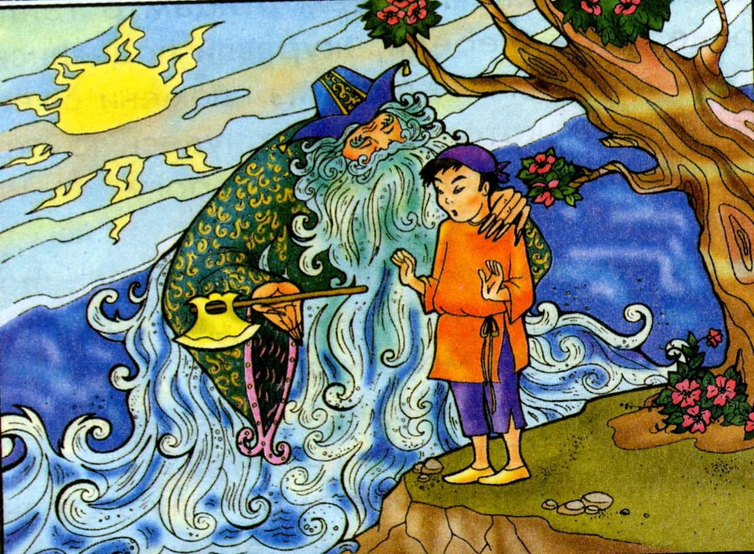

Литературное чтение. 2 класс.
Тема раздела: «Сказка мудростью богата».
Тема урока: Корейская сказка «Честный мальчик».
Тип урока – ОНЗ (открытие новых знаний)
Цель: формировать читательскую компетентность учащихся.
Задачи:
- Познакомить с особенностями содержания корейской сказки, её языком;
- Работать над навыками чтения, вырабатывать умения работать с текстом;
- Развивать словарный запас, творческие способности, память, мышление, интеллект, грамотную доказательную речь;
- Формировать гражданскую и нравственную позицию учащихся, личностное отношение к окружающей действительности;
- Воспитывать личность, способную оценивать поступки героев, с точки зрения нравственности и этики;
Оборудование: учебник по «Литературному чтению» 2 класс, Бунеев Р.Н., Бунеева Е.В., компьютер, экран, колонки, мультимедийный проектор, презентация, карточки, дерево с листочками («Дерево предсказания», «Дерево мудрости», «Денежное дерево»), ромашка «Блума».
Формирование УУД
Познавательные УУД
1. Преобразовывать информацию из одной формы в другую, подробно пересказывать небольшие тексты.
2. Делать выводы в результате совместной работы класса и учителя.
3. Находить ответы на вопросы в тексте, иллюстрациях.
4. Ориентироваться на развороте учебника. .
5.Умение структурировать знания, оценка процессов и результатов деятельности.
6. Умение осознанно и произвольно строить высказывания.
Коммуникативные УУД
1. Развиваем умение слушать и понимать речь других.
2. Выразительно читать и пересказывать текст.
3. Оформлять свои мысли в устной и письменной форме.
4. Умение работать в паре и в группах.
5. Планирование учебного сотрудничества с преподавателем и со сверстниками.
Регулятивные УУД
1.Определять и формулировать цель деятельности на уроке с помощью учителя.
2.Умение соотносить результат своей деятельности с задачей.
3. Учиться высказывать своё предположение (версию) на основе работы с иллюстрацией учебника.
4.Учиться работать по предложенному учителем плану.
5. Волевая саморегуляция.
Личностные результаты
1. Развиваем умения выказывать своё отношение к героям, выражать эмоции.
2. Оценивать поступки в соответствии с определённой ситуацией.
3. Формируем мотивацию к обучению и целенаправленной познавательной деятельности.

Ход урока
Этапы урока | Деятельность учителя | Деятельность обучающихся | Формирование УУД
1.Мотивация. Самоопределение к деятельности.  Цель: проверка готовности обучающихся, их настроя на работу, концентрация внимания, наличие общей установки. | - Здравствуйте детишки. Сегодня урок литературного чтения буду вести я. Меня зовут Валентина Георгиевна.  -Давайте улыбнемся друг другу. Пусть сегодняшний урок принесет всем радость общения.  -Мы сегодня с вами узнаем много нового. Все у нас получится, нужно только внимательно слушать и активно работать все вместе. | Проверяют свою готовность к уроку. | Личностные УУД. Формируем мотивацию к обучению и целенаправленной познавательной деятельности.  Коммуникативные УУД.  Планирование учебного сотрудничества с преподавателем и со сверстниками.
II.Речевая разминка.  Цель: совершенствовать четкость произношения, развитие дикции, правильного дыхания;  способствовать формированию выразительности речи, развитию основных приемов выразительного чтения. | - Начнем урок с дыхательной гимнастики.  а) Дыхательная гимнастика. (Стоя)  Дровосек. Медленный вдох через нос, руки поднимаем вверх и соединяем в замок. Имитируем удар топором, произнося: «Ух!»  б) Скороговорка:  Вот топор, вот топорище.  Вот кнут, вот кнутовище.  1 раз читает учитель,  2 – для себя жужжащим чтением,  3 – вслух.  -Что такое топор, вы знаете, а слово «топорище» вам знакомо?  Возьмите карточку, прочитайте текст и расставьте условные знаки. (Краткий инструктаж).  в) Чтение текста о топоре («Инсерт»). Приложение 1.  Топор – тяжелое орудие для рубки из камня или металла, насаженное на деревянную рукоятку (топорище). | Работают с научным текстом.  Формулируют выводы. | Познавательные УУД. Делают выводы в результате работы.
2. Актуализация знаний и фиксирование индивидуального затруднения.  Цель: организовать деятельность по повторению признаков сказки. | – С произведениями какого жанра мы работаем на последних уроках?  – Какие виды сказок мы знаем? Проверим.  –Вы знаете отличительные особенности, признаки сказки? Давайте их вспомним.  На доске эпиграф урока: «Сказка мудростью богата»  – Какой раздел учебника мы читаем?  – Почему у разных народов мира есть сказки о мудрых людях?  – Молодцы.  - Мы познакомились уже с несколькими сказками из данного раздела.  -Что объединяет все эти сказки? | Высказывают, отвечают на вопросы преподавателя.  (Все народы во все времена ценят умных, мудрых людей.)  -Учат мудрости | Познавательные УУД.  Учащиеся извлекают информацию в системе знаний.
3.Формулирование темы урока. Постановка цели, задач урока. Постановка проблемного вопроса.  Цель: сформулировать тему урока, цель и задачи к уроку. | - Прочитайте название нашего нового произведения.  Чsеlстqнrый a boy.  - Почему удивились? Прочитайте название.  -В первом слове, что нужно сделать?  - А со вторым словом.  (На доске вывешивается карточка).  Честный мальчик.  Вызов.  Прежде приступим к работе над новой сказкой послушайте внимательно.  – Постарайтесь вспомнить, из какой сказки эти слова: «Будешь умна, тебе же лучше; будешь ленива, тебе же хуже»; «Какова твоя работа, такова будет тебе и награда». (В. Одоевский «Мороз Иванович».)  – Давайте вспомним ещё одно литературное произведение. Откуда эти строки: «Козлик этот особенный. У него на правой передней ноге серебряное копытце. Ростом он не выше стола»? (П. Бажов «Серебряное копытце».)  – Я не случайно вспомнила эти два литературных произведения. Читая сказку «Честный мальчик», постарайтесь найти сходные черты со сказкой Одоевского «Мороз Иванович» и сказом Бажова «Серебряное копытце».  Значит какие задачи поставим:  «Мороз Иванович» и «Серебряное копытце»  -Ребята, посмотрите на доску, что необычного вы видите.  - Правильно необычная ромашка. Ромашка" состоит из шести лепестков, каждый из которых содержит определенный тип вопроса. Н-р: … Мы по ходу работы должны ответить на вопросы. | Высказывают свои предроложения.  - Убрать буквы английского алфавита.  - Перевести.  -Сегодня мы познакомимся с новой мудрой сказкой.  -В. Одоевский «Мороз Иванович».  -П. Бажов «Серебряное копытце».  Высказывания детей.  - Внимательно прочитать, найти сходство со сказкой | Личностные УУД.  Развиваем умения выказывать своё отношение к героям, выражать эмоции.  Познавательные УУД  Делать выводы в результате совместной работы класса и учителя.  Регулятивные УУД.  Определять и формулировать цель деятельности на уроке с помощью учителя.
4. Работа с текстом до чтения.  Цель:  организовать деятельность учащихся по прогнозированию содержания сказки “Честный мальчик” по иллюстрации, заголовку. | 1.Работа с заглавием.  -Прочитайте заглавие новой сказки.  -Что можно узнать из заглавия сказки?  -Кто автор сказки?  -Кто из вас знает, как называется страна, в которой живёт корейский народ?  - Верно, страна называется Корея, а корейцы - очень трудолюбивый народ.  -Сделаем выводы.  2.Рассмотрим иллюстрацию на странице 28.  -Кто герой сказки?  -Как они выглядят?  -Где происходит действие?  -Что необычного увидели на иллюстрации?  -Можно ли предположить, какие отношения, добрые или злые между стариком и мальчиком?  -Как догадались? | Работа с учебником стр.28  -Главный герой мальчик и он честный.  -Корейский народ.  -Корея.  -Мы знакомимся с корейским фольклором.  - Мальчик и старик.  -Мальчик в длинной рубахе с поясом, в коротких штанах, старик в дорогом халате, на голове необычная шляпа, у старика длинная борода…  -Действие происходит в лесу, на берегу озера или возле реки…  -У старика борода, как волны, он похож на волшебника, в руках у него топор, необычная природа, цветущее дерево…  - Отношения между стариком и мальчиком добрые, добрый взгляд, улыбка старика, старик обнял мальчика… | Коммуникативные УУД.  Развитие умения слушать и понимать речь других.  Познавательные УУД  Умение ориентироваться на развороте учебника.  Регулятивные УУД.  Учатся высказывать своё предположение (версию) на основе работы с иллюстрацией учебника.  Познавательные УУД.  Умение структурировать знания, постановка и формулировка проблемы, умение осознанно и произвольно строить речевые высказывания.
5. Работа с тестом во время чтения.  Цель:  формирование правильного и выразительного чтения, умения отвечать на вопросы | 1. Как называется начало сказки?  - Какие зачины русских сказок вы знаете?  - Найдите зачин в корейской сказке, прочитайте.  - Что общее есть в этом зачине с зачином русских сказок?  - Чем отличается?  - Что это значит?  - Послушайте начало сказки ( 1 абзац) и представьте то, что услышите. (читает учитель)  - Какую картину вы увидели?  - Что значит «на чужих работала»?  - Легко ли жилось мальчику? Какие слова текста это подтверждают?  - Согласна. Даже описание осенней природы, говорит о том, как мальчику нелегко: «…и листья опали, и холодный ветер зверюшек загнал в норки, а мальчику приходится идти в холод рубить дрова».  Послушайте сказку дальше. Читает учитель до слов: «Из него много дров получится»  Что дальше произойдет, как будет развиваться событие.  - Составим дерево предсказаний.  Дерево предсказаний. Тема урока становится стволом, дети пишут на листочках свои ответы, озвучивают их и прикрепляют на дерево.  - Сейчас мы с вами отвечали на один из вопросов, который называется творческий.  - Читаем дальше до слов «Чем он теперь дрова рубить будет».  (Когда жил мальчик? Что случилось с отцом? Где работала мать? Чем занимался мальчик? Где росло большое дерево? Куда упал топор? )  - Поработали с простыми вопросам.  - А правильно ли я поняла, что этот мальчик был бедным? Докажите. (Заплакал из-за ….)  - Поработали с уточняющим вопросом  Чтение 2 части цепочкой.  – Что произошло?  – Кто же этот старичок?  – Как отнесся старичок к беде мальчика?  - Найдите в этой части слова старика и прочитайте.  Читаем дальше.  Чтение 3 части заранее подготовленными детьми по ролям.  – А почему усмехнулся старик в седую бороду, когда мальчик не взял золотой топор?  Найдите в этой части эпизод текста, который выбрал художник для своей иллюстрации .  – Как вы относитесь к словам мальчика?  - Здесь мы ответили на оценочный вопрос.  Чтение 4 части.  Объясняющие вопросы  Параллельно ведется лексическая работа со словами и словосочетаниями:  «Позарился»  «Поблагодарил сто и тысячу раз»  – Почему мальчик не взял себе чужого?  - Зачем старичок отдал все три топора мальчику? Почему?  - А теперь ответили на объясняющие вопросы.  -Найдите слова, в этой части, которые доказывают, что мальчик был не только честный, но и вежливый, добрый.  - Найдите концовку в корейской сказке?  - Что значит – не знали нужды?  - Что общего в концовках сказок?  - Какие признаки сказки вы увидели в этом произведении?  - К какой группе сказок её можно отнести? Почему? | -Зачин  - Жили- были … В некотором царстве, в некотором государстве… за тридевять земель, в тридесятом государстве… За горами, за долами, за высокими лесами…  -Давным –давно жил в горном селении мальчик.  - Слова «давным-давно».  -Горное селение.  Высказывания детей, рассматривание фотографии.  Приводят примеры.  -Грустную, печальную.  Работа с «Деревом предсказаний»  Творческий вопрос.  Простой вопрос  Уточняющий вопрос  Появился старичок.  -Он волшебник.  -Он пожалел?  - «Не горюй мальчик, найду твой топор».  Он был удивлен поступком мальчика. Ему понравился, что мальчик не взял чужой топор.  Оценочный вопрос.  "Позариться" значит возжелать чужое, позавидовать  -Не хотел взять чужого.  -Он был честным.  -Он наградил мальчика за его честность, добросовестность, трудолюбие, почтительность.  Объясняющий вопрос  -«Взял мальчик топоры, поблагодарил старика сто и тысячу раз и домой пошёл».  -И с тех пор не знали они с матерью нужды и горя.-  -Не знали бедности, нищеты, недостатка, скудости…  - Конец хороший, добро вознаграждено.  - Зачин, Троекратный повтор, волшебные события, добрый конец.  - Волшебная. | Познавательные УУД  Умение ориентироваться на развороте учебника.  Познавательные УУД  Умение находить ответы на вопросы в тексте.  Коммуникативные УУД.  Умение слушать и понимать речь других.  Коммуникативные УУД.  Умение оформлять свои мысли в устной и письменной форме.  Коммуникативные УУД  Умение выразительно читать.  Познавательные УУД  1. Преобразовывать информацию из одной формы в другую: подробно пересказывать небольшие тексты.  2. Делать выводы в результате совместной работы класса и учителя.  3. Ориентироваться на развороте учебника.  4. Находить ответы на вопросы в тексте, иллюстрациях.
6.Физминутка.
Танец.
7. Проверка понимания текста.  Цель: формирование умений работать в парах и в группе, высказывать свою точку зрения и аргументировать ее, находить ответы на поставленные вопросы, оценивать свою работу и работу товарищей | - Работать дальше будем в парах и по группам.  Работа в парах.  Задание 1.Работа по карточкам. Приложение 2.  - Перед вами карточки, в которых перечисляются положительные и отрицательные характеристики качеств человека. Найдите и подчеркните в них те качества, которыми обладает главный герой произведения?  - А кто главный герой произведения?  Карточка:  Отзывчивый, ленивый, почтительный, хитрый, вежливый, грубый, справедливый, искренний, жадный, добрый, смелый, уступчивый, любит мать, злой, заботливый, правдивый, внимательный, эгоистичный, честный, трудолюбивый, мудрый.  - Прочитайте, какой мальчик в сказке.  - Действительно, главный герой в этой сказке и отзывчивый, и правдивый, и почтительный, и вежливый, добрый, заботливый, внимательный, и честный, и трудолюбивый.  - Оцените себя.  Работа в группах. Приложение 3.  Задание 2.  -Дети, перед вами план. Расставьте цифры, восстановите порядок.  Встреча мальчика со стариком.  Награда.  С мальчиком случилась беда.  Три топора. | -Повторяют правила работы в парах и в группах: работает каждый на общий результат; в группе должен быть ответственный, один говорит, остальные слушают; свое несогласие высказывай вежливо; если не понял, переспроси | Коммуникативные УУД  1.Оформлять свои мысли в устной и письменной форме.  2.Умение работать в парах и в группах.  3.Планирование учебного сотрудничества с преподавателем и со сверстниками.
8. Беседа о жанре произведения.  Формулирование основной мысли сказки.  Цели: Организовать деятельность учащихся по определению необходимого признака для сравнения содержаний нескольких произведений | -Зачем эту сказку взрослые рассказывают детям?  - Чему учит сказка?  - Ребята, а трудно ли быть честным?  -Если бы вы были на месте мальчика, как бы вы поступили?  - Сейчас ответили на практический вопрос.  - Какой мудростью богата эта сказка?  -За что старичок наградил мальчика?  -Давайте вернемся к вопросу, которую я вам задавала в начале урока, чем схожа сказка «Честный мальчик» со сказками «Мороз Иванович» и «Серебряное копытце»?  - Какой вывод можем сделать? | Рассуждение обучающихся  - Быть честным, добрым, вежливым, трудолюбивым….  Высказывания детей.  Практический вопрос  -Честные и хорошие поступки всегда вознаграждаются.  -За трудолюбие и честность.  -Дарёнку наградил козлик за доброту и заботу.  -Рукодельницу наградили за трудолюбие и вежливость.  -Четный мальчик бал награждён за честность, почтительность, трудолюбие.  -Вывод честные и хорошие поступки всегда хорошо вознаграждаются. | Личностные УУД.  Развитие умения выказывать своё отношение к героям, выражать эмоции.  Познавательные УУД. Умение делать выводы в результате совместной работы класса и учителя.
9. Рефлексия.  Цель: организовать деятельность учащихся по подведению итога. | -Мы достигли поставленной цели?  -Что для этого вы делали?  -Что понравилось?  -Что было трудно?  Выращивание «дерева мудрости». Коллективная работа.  - У мальчика в этой сказке главная черта – честность. У каждого из вас есть тоже главная положительная черта характера, которая помогает вам поступать всегда правильно, значит мудро.  - Я предлагаю вам вырастить сейчас «дерево мудрости». На нём будут расти ваши положительные черты характера, которые помогают нам каждый день. Для этого возьмите лист дерева и напишите на нём свою лучшую черту характера.  - Озвучьте по цепочке свою лучшую черту.  - Я рада, что в нашем классе так много честных и добрых, мудрых детей, эти качества помогают быть нам счастливыми. | -Дети высказывают своё мнение.  У детей на партах листья деревьев, на них они пишут свою хорошую черту характера, затем листочки приклеивают на дерево (на доске) | Регулятивные УУД. Умение соотносить результат своей деятельности с задачей.  Коммуникативные УУД  Умение выражать свои мысли, оценивание качества своей и общей учебной деятельности.
10. Домашнее задание.  Цель: Организовать деятельность учащихся на восприятие домашнего задания. | Вернёмся к нашему дереву предсказаний. Вы предложили несколько версий развития событий. Дома придумайте свою сказку по 1 из версий.  Открываем дневники, записываем: придумать сказку. | Записывают в дневник | Регулятивные УУД.  1.Волевая саморегуляция.  2. Осознание того, что уже усвоено и что ещё подлежит усвоению.
11. Самооценка. Оценивание. | Денежное дерево  – Ребята, мы хорошо поработали сегодня на уроке.  Попробуйте оценить себя. У вас у каждого на парте лежат конвертики с монетами.  - если вы активно работали, правильно рассуждали и учились думать, вам понравилось на уроке возьмите золотую монетку;  - если на уроке вы старались работать, находить ответы, но не всё получилось – возьмите серебряную монетку;  -а если вы сегодня не очень активно работали, старались искать ответы на вопросы, но не нашли – возьмите медную монетку.  Давайте вырастим и третье дерево. Тоже это дерево не простое, а денежное.  - Я вам детишки желаю быть мудрым. честным, трудолюбивым, вежливым, добрым и богатым.  - У нас в классе сегодня выросли необычные деревья, волшебные можем сказать.  - А кто сажал настоящие деревья или помогал?  - Молодцы. Заботится об экологии безусловно нужно. Обязательно садите деревья по возможности. Не зря 2017 год объявили годом экологии.  – Молодцы. Спасибо за урок. | Дети выбирают монеты и прикрепляют на «Денежное дерево».  Высказывания детей. | Регулятивные УУД. Умение соотносить результат своей деятельности с задачей.  Коммуникативные УУД  Умение выражать свои мысли, оценивание качества своей и общей учебной деятельности.  Познавательные УУД.  1.Умение структурировать знания, оценка процессов и результатов деятельности.  2. Умение осознанно и произвольно строить высказывания.

